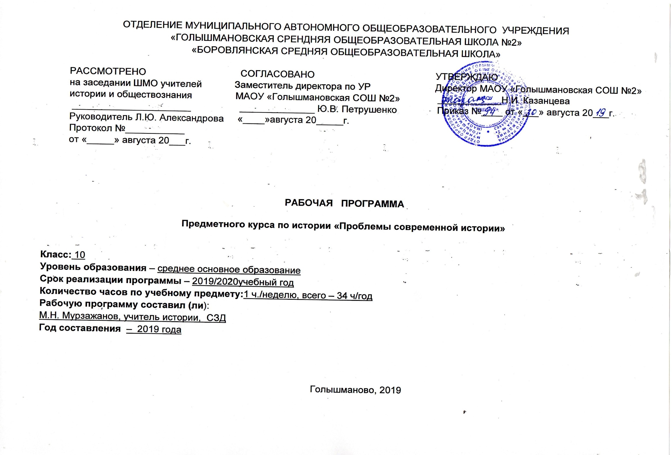
ПОЯСНИТЕЛЬНАЯ ЗАПИСКА
Программа предметного элективного курса «Проблемы современной истории» рассчитана на обучающихся 10 класса социально-гуманитарного направления общеобразовательных организаций.
Основная идея программы заключается в том, что на занятиях предполагается расширение, дополнение и обобщение знаний учащихся по курсу истории России. Для изучения выбраны такие темы, которые в историко-культурном стандарте отмечены как трудные.
На сегодняшний день значимость исторической науки в школьном образовании в частности и в обществе в целом, неуклонно возрастает. Об этом свидетельствует повышенный интерес органов государственной власти к данному учебному предмету. Отправной точкой данного явления стало поручение В.В. Путина правительству разработать единую концепцию курса истории России в школах и избавить учебники российских школьников от двойных толкований. Результатом этого стало появление историко-культурного стандарта, призванного содействовать, по мнению Минобрнауки, формированию единого культурно-исторического пространства.
Актуальность данной проблемы возрастает в связи с проблемами непрерывного образования личности, связанными с формированием российской гражданской идентичности обучающихся в рамках новых федеральных государственных образовательных стандартов.
Но, несмотря на все вышеописанное, история остается достаточно сложным учебным предметом. Первое, с чем сталкиваются все участники образовательного процесса, - трудности усвоения фактического материла, являющегося базовым компонентом исторического образования. Без знания фактического материала невозможно формировать навыки анализа событий и явлений с их последующим объяснением, понимания причинно-следственных связей между явлениями истории. Эти трудности определяются особенностью теоретического материала, а также спецификой его восприятия конкретно каждым учащимся.
Необходимо отметить, что существующий учебный процесс характеризуется рассогласованием между необходимостью рассмотрения всех аспектов исторического пути России, необходимого для подготовки к ЕГЭ, и недостаточной возможностью освещения всех проблемных тем в рамках учебного предмета, а также отсутствием достоверной информации по ряду вопросов.
Преодоление данной проблемы возможно при условии овладения обучающимися алгоритмами работы с историческими материалами и понятиями в рамках систематических занятий.
Программа элективного курса «Трудные вопросы истории России» разработана в соответствии:
Федерального закона от 29.12.2012 г. № 273-ФЗ «Закон об образовании в Российской Федерации»; Приказа Минобразования России от 05.03.2004 N 1089 (ред. от 31.01.2012) "Об утверждении федерального компонента государственных образовательных стандартов начального общего, основного общего и среднего (полного) общего образования Примерной программы среднего (полного) общего образования по истории (профильный уровень) Устава МАОУ «Голышмановская СОШ №2» «Боровлянская СОШ» Основной образовательной программы основного общего образования; Учебного плана МАОУ «Голышмановская СОШ №2» «Боровлянская СОШ» на 2019-2020 учебный год.
Программа рассчитана на 1 год обучения (10 класс). Возраст учащихся 16-17 лет. Форма занятий групповая, занятия проводятся один раз в неделю, продолжительность урока 45 минут. Объем всего курса составляет 34 часа, количество учебных недель – 34.
Программа является предметной, она дает возможность получения дополнительных научных знаний для изучения курса истории.
Цель программы: создание условий для подготовки учащихся к экзамену по истории через детальное рассмотрение и разносторонний анализ, посредством самостоятельной исследовательской работы, трудных вопросов истории России; углубление представления учащихся по предмету, повторение и систематизация знаний.
Для достижения поставленных целей необходимо решение следующих практических задач:
освоение систематизированных знаний о трудных темах истории России и элементов философско-исторических и методологических знаний об историческом процессе; формирование исторического мышления – способности рассматривать события и явления с точки зрения их исторической обусловленности, умения выявлять историческую обусловленность различных версий и оценок событий, определять и аргументировано представлять собственное отношение к дискуссионным проблемам истории; воспитание обучающихся в духе уважения к истории своего Отечества как единого и неделимого многонационального государства, построенного на основах равенства всех народов России, в духе патриотизма и интернационализма, во взаимопонимании и уважении между народами, неприятии шовинизма и национализма в любой их форме, милитаризма и пропаганды войны; формирование у обучающихся общественной системы ценностей на основе осмысления закономерности и прогрессивности общественного развития и интереса над личностным аспектом и уникальности каждой личности, раскрывающейся полностью только в обществе и через общество; овладение умениями и навыками комплексной работы с различными типами исторических источников, поиска и систематизации исторической информации как основы решения исследовательских задач. развитие способностей обучающихся на основе исторического анализа и проблемного подхода осмысливать процессы, события и явления в их динамике, взаимосвязи и взаимообусловленности с учетом принципов научной объективности и историзма.
Обязательным требованием достижения поставленных задач является соблюдение следующих принципов:
- системность и последовательность занятий: 1 раз в неделю; обеспечение преемственности обучения;
- научность: соблюдение логики изложения материала в соответствии
развития современных научных знаний;
- прочность знаний: завершение каждой темы итоговым занятием, которое должно закрепить полученные знания и навыки;
- доступность: от легкого к трудному, от простого к сложному, от неизвестного к известному, использование методов соответствующих данному возрасту детей и их развитию;
- наглядность: использование наглядных пособий, иллюстраций, авторских работ, дополнительной научной и справочной литературы, ИКТ;
- деятельностный подход: использование проблемного материала, постановка проблемы, поиск решения проблемы с учителем и самостоятельно;
- активность и сознательность: понимаются цели и задачи учеником, ученик обучается самоанализу и самооценке, думает и действует самостоятельно.
Графическая форма представления курса в виде взаимосвязанных блоков (или модулей) в соответствии с логикой поставленных задач.
Курс освещает период отечественной истории с IX по XX век, содержит трудный материал по истории России. Курс состоит из четырех частей.
Первая часть «Древняя Русь» охватывает период с 862 по 1547 гг. – время образования Руси, ее расцвет, тяжелый период татаро-монгольского ига и собирания земель вокруг Москвы.
Во второй части «Московская Русь. Российская империя» рассматриваются события 1547-1762гг., то есть с момента правления Иоанна IV до конца дворцовых переворотов.
Третья часть «Советская Россия» дает широкую панораму жизни страны с 1917 по 1991гг.
Четвертая часть «Российская Федерация» раскрывает период с 1991 по 2000-е гг.
Данный курс позволит сформировать навыки систематизации теоретического материала в графическом виде, в виде таблиц и схем, развивать у учащихся умения самостоятельно работать, думать, решать творческие задачи, а также совершенствовать навыки аргументации собственной позиции по определенному вопросу. Так же программа помогает отрабатывать навык работы с проблемными вопросами. Значительное внимание уделено системному изложению учебного материала. При изучении курса предполагается использование цивилизационного, антропологического, культурологического подходов, используемых в исторической науке.
Содержание программы соответствует познавательным возможностям школьников и предоставляет им возможность работать на уровне повышенных требований, развивая учебную мотивацию.
Программа педагогически целесообразна, так как способствует более разностороннему раскрытию индивидуальных способностей ребенка, которые не всегда можно рассмотреть на уроке, развитию у детей интереса к различным видам деятельности, желанию активно участвовать в продуктивной, одобряемой обществом деятельности, умению самостоятельно организовать своё свободное время.
Творческие работы, используемые в системе работы, основаны на любознательности детей, которую педагог должен поддерживать и направлять. Данная практика поможет успешно овладеть не только общеучебными умениями и навыками, но и осваивать более сложный уровень знаний по предмету, достойно выступать на олимпиадах и участвовать в различных конкурсах.
Методология занятий предполагает усложнение материала от составления схем к дополнению их теоретическим материалом, который учащиеся самостоятельно находят в различных источниках информации (первичных, вторичных). Методы реализации программы преподавания обусловлены его целями и задачами:
- Наглядный (иллюстративный рассказ (лекция) с обсуждением наиболее сложных вопросов темы; проведение дидактических игр; работа с текстами, иллюстрирование исторических сюжетов).
2.Словесный (чтение исторических источников с последующим обсуждением и творческим заданием; беседа с закреплением материала в творческих работах под руководством учителя).
- Практический (организация продуктивной деятельности учащихся).
Обсуждение проблемных и дискуссионных вопросов происходит при помощи ведения диалога, дискуссии и приобщения учащихся к творческой деятельности, способности к моделированию ситуаций.
Предполагается сочетание индивидуальной и групповой форм работы.
Программа предусматривает проведение традиционных уроков, чтение установочных лекций (лабораторных, практических занятий, семинаров, обобщающих уроков, диспутов и др.).
Условия успешного освоения содержания элективного курса: обеспечение доступа учащихся к исторической литературе; возможность создания и демонстрации электронных презентаций; наличие раздаточного материала.
В результате прохождения программного материала обучающийся имеет представление о:
- специфике проблемного содержания истории России;
2.об основных подходах к дискуссионным темам;
знает:
современные версии и трактовки важнейших проблем отечественной истории; историческую обусловленность современных общественных процессов; особенности исторического пути России, ее роль в мировом сообществ.
умеет:
проводить поиск исторической информации в источниках разного типа; осуществлять внешнюю и внутреннюю критику источника (характеризовать авторство источника, время, обстоятельства, цели его создания степень достоверности); анализировать историческую информацию, представленную в разных
знаковых системах (текст, карта, таблица, схема, аудиовизуальный ряд); различать в исторической информации факты и мнения, исторические
описания и исторические объяснения; использовать принципы причинно-следственного, структурно-функционального, временного и пространственного анализа для изучения исторических процессов и явлений.

Содержание предметного элективного курса:
«Трудные вопросы истории».

Модуль 1 «Древняя Русь» (862 по 1547 гг.) (3 часа)

Тема 1. Древнерусское государство.
Образование Древнерусского государства и роль варягов в этом процессе. Существование древнерусской народности и восприятие наследия Древней Руси как общего фундамента истории России, Украины и Беларуси.

Тема 2. Период феодальной раздробленности.
Александр Невский: его взаимоотношения с Ордой. Исторический выбор Александра Невского.

Модуль 2 «Московская Русь. Российская империя» (1547-1762гг.)
(7 часов)
Тема 1. Российское государство в правлении Ивана Грозного. Смута.
Роль Ивана IV Грозного в российской истории: реформы и их цена. Смутное время начала XVII в., дискуссия о его причинах. Попытки ограничения власти главы государства в период Смуты и возможные причины неудач этих попыток.

Тема 2. Первые Романовы. Петр Великий. Дворцовые перевороты.
Присоединение Украины к России (причины и последствия). Фундаментальные особенности социального и политического строя России (крепостное право, самодержавие) в сравнении с государствами Западной Европы. Причины, особенности, последствия и цена петровских преобразований. Попытки ограничения власти главы государства в эпоху дворцовых переворотов, возможные причины неудач этих попыток.

Модуль 3 «Советская Россия» (1917 по 1991гг.)
(16 часов)
Тема 1. Свержение монархии. Гражданская война. НЭП.
Причины, последствия и оценка падения монархии в России, прихода к власти большевиков и их победы в Гражданской войне. Причины свертывания нэпа, оценка результатов индустриализации, коллективизации и преобразований в сфере культуры. Характер национальной политики большевиков и ее оценка.
Тема 2. Диктатура И.В. Сталина.
Причины, последствия и оценка установления однопартийной диктатуры и единовластия И.В. Сталина. Причины репрессий. Оценка внешней политики СССР накануне и в начале Второй мировой войны. Цена победы СССР в Великой Отечественной войне. Оценка СССР в условиях «холодной войны».

Тема 3. После «сталинское» руководство.
Причины, последствия и оценка реформ Н.С. Хрущева. Оценка периода правления Л.И. Брежнева и роли диссидентского движения. Причины, последствия и оценка «перестройки» и распада СССР.
Модуль 4 «Российская Федерация» (1991 по 2000-е гг.)
(5 часов)
Тема 1. Период президентства Б.Н. Ельцина.
Оценка причин, характера и последствий экономических реформ начала 1990- х гг. («шоковая терапия», методы приватизации); причины и последствия побед Б.Н. Ельцина в политических схватках 1990-х гг.

Тема 2. 2000-е годы XXI века.
Причины, последствия и оценка стабилизации экономики и политической системы России в 2000-е гг.

СОГЛАСОВАНО Приложение №_______________
Заместитель Директора по УР к Рабочей программе учителя
МАОУ «Голышмановская СОШ №2» утвержденной приказом директора по школе
___________Ю.В. Петрушенко от «____»________20_____№________
«___»____________20_______г.

КАЛЕНДАРНО-ТЕМАТИЧЕСКОЕ ПЛАНИРОВАНИЕ

Предметного курса по истории «Проблемы современной истории»

Класс:10 класс
Учитель: Мурзажанов Манарбек Ниязбекович
Учебный год – 2019/2020учебный год

Голышманово 2019

КАЛЕНДАРНО-ТЕМАТИЧЕСКОЕ ПЛАНИРОВАНИЕ

№ п/п | Наименование тем | Всего часов | В том числе |  |  | Формы контроля
 |  |  | Лекции | Практика | Семинары
1 | Введение в содержание курса «Трудные вопросы истории России» |  | 1 |  |  | Конспект, работа с текстом, составление схем
2 | Образование Древнерусского государства и роль варягов в этом процессе. | 1 |  | 1 |  | Конспект, работа с текстом, составление схем
3 | Существование древнерусской народности и восприятие наследия Древней Руси как общего фундамента истории России, Украины и Беларуси. | 1 | 1 |  |  | Конспект, работа с текстом, составление схем
4 | Исторический выбор Александра Невского. | 1 |  |  | 1 | Участие в семинаре
5 | Смутное время начала XVII в., дискуссия о его причинах | 1 |  | 1 |  | Письменная работа
6 | Попытки ограничения власти главы государства в период Смуты и возможные причины неудач этих попыток. | 1 |  | 1 |  | Конспект, работа с текстом, составление схем
7 | Присоединение Украины к России (причины и последствия). | 1 |  |  | 1 | Участие в семинаре
8-9 | Фундаментальные особенности социального и политического строя России (крепостное право, самодержавие) в сравнении с государствами Западной Европы. | 2 |  | 2 |  | Письменная работа
10 | Причины, особенности, последствия и цена петровских преобразований. | 1 | 1 |  |  | Конспект, сравнительная таблица
11 | Попытки ограничения власти главы государства в эпоху дворцовых переворотов, возможные причины неудач этих попыток | 1 |  | 1 |  | Конспект, работа с текстом, составление схем
12-13 | Причины, последствия и оценка падения монархии в России, прихода к власти большевиков и их победы в Гражданской войне. | 2 |  | 1 | 1 | Письменная работа  Участие в семинаре
14-16 | Причины свертывания нэпа, оценка результатов индустриализации, коллективизации и преобразований в сфере культуры | 3 | 1 | 1 | 1 | Конспект, работа с текстом, составление схем  Участие в семинаре  Письменная работа
17 | Характер национальной политики большевиков и ее оценка. | 1 |  |  | 1 | Участие в семинаре
18-19 | Причины, последствия и оценка установления однопартийной диктатуры и единовластия И.В. Сталина. Причины репрессий. | 2 |  | 1 | 1 | Работа с текстом, составление схем.  Участие в семинаре
20 | Оценка внешней политики СССР накануне и в начале Второй мировой войны. | 1 | 1 |  |  | Конспект, сравнительная таблица
21 | Цена победы СССР в Великой Отечественной войне. | 1 | 1 |  |  | Конспект, сравнительная таблица
22 | Оценка СССР в условиях «холодной войны». | 1 | 1 |  |  | Конспект, работа с текстом, составление схем
23 | Причины, последствия и оценка реформ Н.С. Хрущева. | 1 |  |  | 1 | Участие в семинаре
24-25 | Оценка периода правления Л.И. Брежнева и роли диссидентского движения. | 2 |  | 1 | 1 | Письменная работа  Участие в семинаре
26-27 | Причины, последствия и оценка «перестройки» и распада СССР. | 2 |  | 1 | 1 | Письменная работа  Участие в семинаре
28-29 | Оценка причин, характера и последствий экономических реформ начала 1990- х гг. («шоковая терапия», методы приватизации); причины и последствия побед Б.Н. Ельцина в политических схватках 1990-х гг. | 2 | 1 |  | 1 | Конспект, работа с текстом, составление схем.  Участие в семинаре
30-31 | Причины, последствия и оценка стабилизации экономики и политической системы России в 2000-е гг. | 2 | 1 |  | 1 | Конспект, работа с текстом, составление схем.  Участие в семинаре
32-34 | Итоговое занятие | 1 | 1 | 3 |  | Конспект, работа с текстом, составление схем.  Защита рефератов
 | Итого | 34 | 9 | 14 | 11

